
10/04/2026

République Franşaise Département ARDENNES Commune de Thin le Moutier

CONVOCATION AU CONSEIL MUNICIPAL

La prochaine reunion du conseil aura lieu à la Petite Salle Polyvalente, le

Vendredi 17 Avril 2026 à
19:00

L'ordre du iour sera le suivant :

1/ Vote du Compte Financier Unique de 2025 2/ Affectation du résultat
3/ Vote des taux d'imposition 2026
4/ Vote du budget communal de 2026 5/ Subventions aux associations
6/ Questions diverses

En mairie, le 10/04/2026 Le Maire
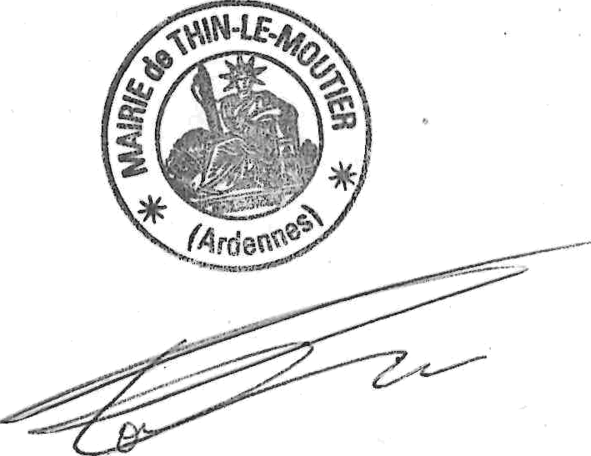
Thomas CONROUX

